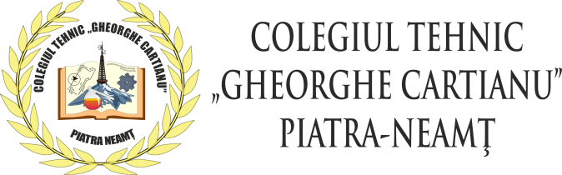
Bd. Traian nr. 31, tel/fax 0233/222800
E-mail: colegiulcartianu@gmail.com
Adresa web: www.colegiulcartianu.ro

REZULTATE Clasa a IX-a
CONCURSUL JUDEȚEAN DE LIMBA ENGLEZĂ „TECHNO-VOC”
20 mai 2017

Nr.  Crt. | Nume și prenume elev | Liceul/Colegiul | Nota | Premiul/  Mențiunea
1. | Stîmbu Călin | Colegiul Tehnic „Gheorghe Cartianu” Piatra-Neamț | 9.80 | Premiul I
2. | Lazăr Ovidiu | Liceul cu program sportiv Roman | 8.80 | Premiul II
3. | Rotaru Georgiana | Liceul de arte „Victor Brauner” Piatra-Neamț | 8.60 | Premiul III
4. | Stănica Nicoleta | Liceul de arte „Victor Brauner” Piatra-Neamț | 8.40 | Mențiune
5. | Gliga Adrian | Colegiul Tehnic „Gheorghe Cartianu” Piatra-Neamț | 8.20 | Mențiune
6. | Cristescu Iulian | Colegiul Tehnic „Ion Creangă” Tîrgu-Neamț | 6.90
7. | Toma Georgiana | Seminarul Teologic Liceal “Episcop Melchisedec” Roman | 6.50
8. | Constantinescu Mihai | Seminaru Teologic Liceal “Episcop Melchisedec” Roman | 6.40
9. | Mocanu Georgiana | Liceul cu program sportiv Piatra-Neamț | 6.00
10. | Andronache Vasile | Seminarul Teologic Liceal „Sfinții Împărați Constantin și Elena” Piatra-Neamț | 5.70
11. | Omar Errachdi | Seminarul Teologic Liceal „Sfinții Împărați Constantin și Elena” Piatra-Neamț | 5.50
12. | Câmpeanu Andreea | Liceul cu program sportiv Piatra-Neamț | 5.50
13. | Popa Ioana | Seminarul Teologic Liceal “Episcop Melchisedec” Roman | 5.50
14. | Țuțuianu Georgiana | Colegiul Tehnic “Gheorghe Cartianu” Piatra-Neamț | 5.20
16. | Miron Ștefan | Colegiul Tehnic “Gheorghe Cartianu” Piatra-Neamț | 5.00

